Große Leistung in kleinem Gehäuse
Automation PC 2100: Steuerung und PC in einem
Der neue Automation PC 2100 von B&R vereint die PC-Welt mit Anwendungen in harter Echtzeit. Auf den leistungsstarken Mehrkernprozessoren mit Intel-Atom-Technologie laufen Automation Runtime und Windows bei Bedarf parallel. Der Automation PC 2100 kann somit zugleich als hochperformante Industriesteuerung und zum Beispiel als PC für aufwendige Visualisierungen verwendet werden. Durch seine kompakten Abmessungen verbraucht er zudem kaum Platz im Schaltschrank.
Trotz des ultrakompakten Gehäuses ist der Automation PC 2100 ein vollwertiges PC-System, das einen Meilenstein in der Leistungsfähigkeit von Embedded-Systemen darstellt und ein optimales Preis-Leistungs-Verhältnis bietet. Die Prozessorleistung ist voll skalierbar, der Automation PC 2100 wird wahlweise mit Single-, Duo- oder Quadcore-Prozessoren geliefert. Dabei werden in der höchsten Ausbaustufe sogar die Performance-Werte mancher Core-i-Prozessoren übertroffen.
Komplett wartungsfrei
Alle Varianten kommen ohne Lüfter oder weitere rotierende Teile aus. Dadurch ist der Automation PC 2100 komplett wartungsfrei. 2 Gigabit-Ethernet-Schnittstellen, eine USB-2.0- und eine USB-3.0-Schnittstelle sind standardmäßig integriert. Feldbusanschlüsse wie POWERLINK oder CAN können individuell konfiguriert werden. Als Datenträger kommen kompakte CFast-Karten zum Einsatz, die auf MLC-Basis auch mit 60 GB und mehr zur Verfügung stehen.
Beste Grafik-Performance
Die von den Core-i-Prozessoren abgeleitete Grafik-Engine der Intel-Atom-Prozessoren bietet eine leistungsfähige Grafikverarbeitung, die auch Bildschirme in Full-HD-Auflösung unterstützt. Erstmals in diesem Segment wird DirectX 11 unterstützt, das bei vielen SCADA-Systemen mit anspruchsvoller Grafik zum Einsatz kommt.

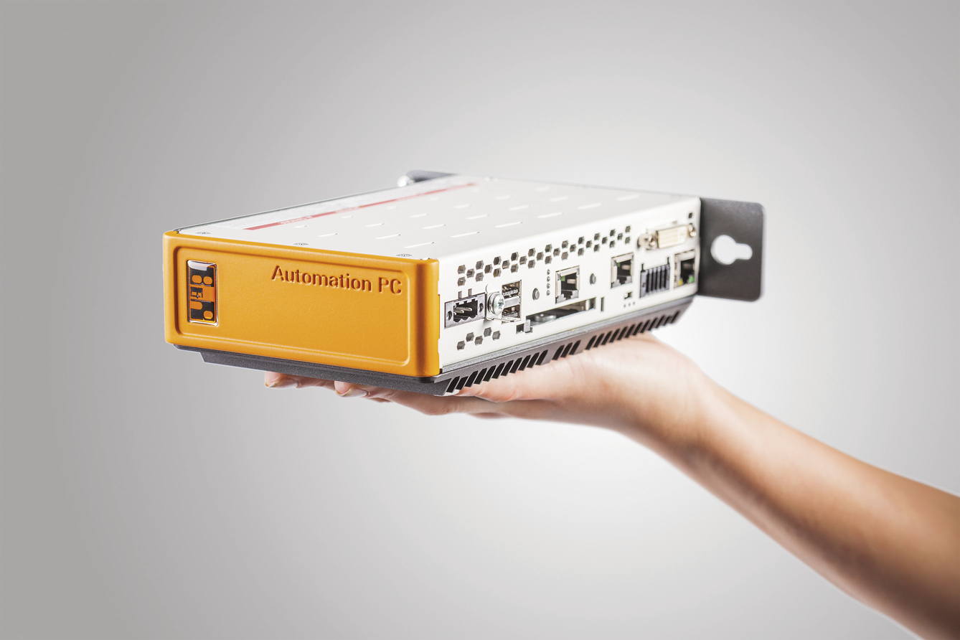
Der Automation PC 2100 ist kaum größer als eine Hand und bietet dennoch vollen Leistungsumfang.

Über B&R
B&R, eine Division des ABB-Konzerns, ist ein weltweit führendes Unternehmen der industriellen Automatisierung mit Hauptsitz in Österreich. Als Branchenführer kombiniert B&R modernste Technologien mit fortschrittlichem Engineering. B&R bietet Kunden aus den unterschiedlichsten Branchen perfekte Gesamtlösungen in den Bereichen Maschinen- und Fabrikautomatisierung, Antriebs- und Steuerungstechnik, Visualisierung und integrierte Sicherheitstechnik. Lösungen für die Kommunikation im Industrial IoT - allen voran OPC UA, POWERLINK und der offene Standard openSAFETY - runden das Leistungsportfolio von B&R ab. Die Software-Entwicklungsumgebung Automation Studio ist wegweisend für zukunftsorientiertes Engineering. Mit innovativen Lösungen setzt B&R neue Standards in der Automatisierungswelt, hilft Prozesse zu vereinfachen und übertrifft Kundenerwartungen.
Weitere Informationen finden Sie unter www.br-automation.com

